描红习字簿
V2 产品迭代设计文档 · v1.0
语数英三科平权 · 在线练习 · 强打印 · 专项训练 · 测试小卷 · 错题闭环 · 好友PK · 小墨IP
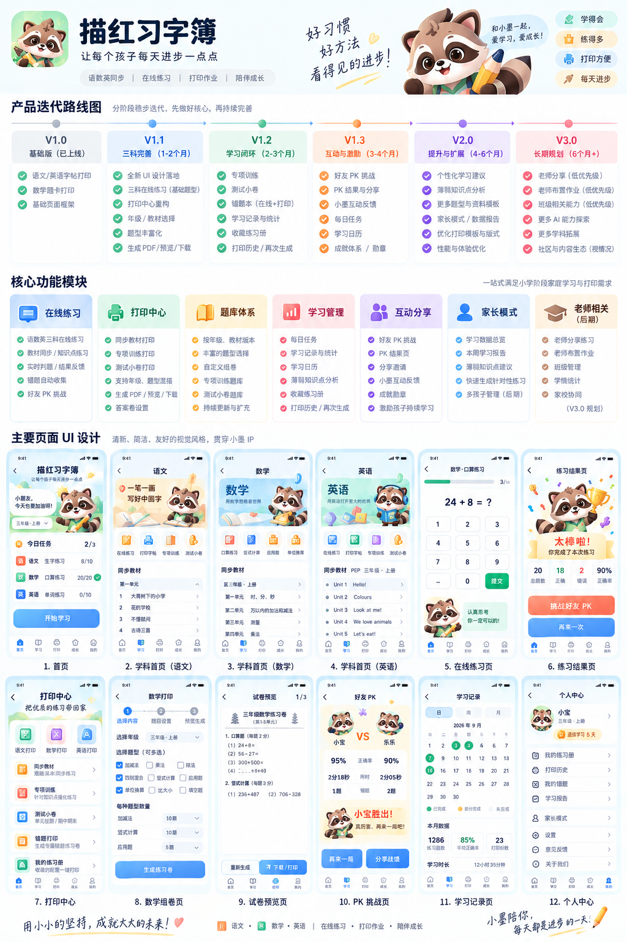
技术现状：原生微信小程序 + Node 后端；后续优先由 GPT 模型协助开发

1. 文档目标与产品基线
本文件作为描红习字簿 V2 后续产品、UI、技术设计和 GPT 开发任务拆分的基线文档。目标不是一次性推倒重做，而是在保留现有成熟能力的前提下，逐步完成产品升级。
- 已确认：语文、数学、英语三科在首页和产品定位中保持同等视觉与产品权重。
- 已确认：打印能力不弱化，继续作为核心差异化能力，与在线练习并列为两条主线。
- 已确认：家庭用户为近期第一核心场景；教师布置、教师分享、班级管理保留为长期规划。
- 已确认：品牌角色采用小浣熊“小墨”，贯穿欢迎、练习反馈、打印、PK、成就和空状态。
- 已确认：好友互动采用轻量PK，不建设陌生人社交、私聊和复杂好友关系。
- 原则：现有可用的教材、PDF、打印、题库等能力优先复用，不因 UI 重构而推倒重写。

2. 产品定位
核心定位：面向小学家庭的「语数英同步练习 + 打印学习资料」工具。
维度 | 定位
用户 | 小学1-6年级孩子及家长
核心需求 | 日常练习、同步教材、家庭打印作业、薄弱专项、阶段测试
在线价值 | 提高使用频率、记录学习过程、发现薄弱点
打印价值 | 满足学校/家庭纸质作业、专项巩固、测试检测等刚需
增长价值 | 好友PK、练习分享、小墨IP形成传播与品牌记忆
长期方向 | 个性化推荐、家庭学习报告；教师线低优先级保留

3. V2 产品总架构
一级模块 | 核心能力 | 角色
首页 | 今日任务、三科入口、快捷打印、最近学习 | 统一入口
学习 | 语文/数学/英语在线练习 | 留存
打印 | 同步打印、专项训练、测试小卷、错题巩固 | 核心刚需
成长 | 错题本、学习记录、日历、周报、成就 | 闭环
互动 | 好友PK、挑战分享、PK结果、再来一局 | 增长
我的 | 孩子档案、教材设置、收藏、打印历史、设置 | 管理

4. 版本路线图
版本 | 主题 | 核心交付 | 优先级
V1.1 | 三科平权与UI重构 | 首页、三科学科页、公共组件、打印中心入口重构 | P0
V1.2 | 三科在线练习 | 语文基础练习、英语基础练习、统一练习记录 | P0
V1.3 | 强打印V2 | 三科打印补全、数学混搭组卷、答案页、预览 | P0
V1.4 | 专项与小卷 | 专项训练题库、测试小卷、收藏配置、再次换题 | P0
V1.5 | 学习闭环 | 错题本、错题重练、错题打印、每日任务 | P1
V1.6 | 互动增长 | 好友PK、PK结果、小墨反馈、分享战绩、再来一局 | P1
V2.0 | 成长体系 | 学习日历、周报、薄弱知识点、成就体系 | P1
V3.0+ | 长期规划 | 教师分享/布置/班级、更多AI能力 | P3

5. 三科在线练习设计

5.1 语文
- 看拼音选汉字、看汉字选拼音。
- 生字认读、组词选择、词语辨析。
- 后续扩展：听写、近反义词、成语、古诗上下句等。
- 按年级 → 学期 → 教材版本 → 单元/课文组织内容。

5.2 数学
- 现有在线口算继续保留并接入统一UI。
- 后续扩展竖式、单位换算、填空、应用题等；当前阶段避免继续单独强化数学导致三科失衡。
- 练习结果统一记录题数、正确数、错题数、正确率、用时和知识点。

5.3 英语
- 看中文选单词、看英文选中文、单词拼写。
- 后续扩展听音选词、句子排序、连词成句等。
- 按年级 → 教材版本 → Unit → 单词/句型组织。

6. 打印中心 V2：核心设计
打印中心不是附属入口，而是与在线练习并列的一级能力。建议固定四种打印模式：
模式 | 说明 | 典型场景
同步打印 | 跟教材章节走 | 课后生字、Unit单词、同步数学题
专项训练 | 针对单一知识点集中训练 | 退位减法、看拼音写词、连词成句
测试小卷 | 按范围自动组一张阶段检测卷 | 周末测试、单元测试、阶段检测
错题巩固 | 从个人错题与薄弱点生成 | 本周错题卷、同类强化卷

6.1 语文打印题型
类别 | 题型
书写 | 生字描红、词语描红、拼音描红、汉字+拼音综合、田字格空白练习、自定义文字字帖
同步 | 课文同步生字、同步词语、古诗描红/默写
巩固 | 看拼音写词语、生字组词、词语听写纸、错字专项
后续 | 近反义词、成语、句子基础、阅读基础训练

6.2 英语打印题型
类别 | 题型
书写 | 单词描红、单词抄写、句子抄写
词汇 | 英汉互译、看中文写英文、看英文写中文、单词补全、单词连线
题型 | 选择题、连词成句、根据中文完成句子
测试 | 单元词汇测试、默写纸、Unit综合小卷
自定义 | 自定义单词表/句子表打印

6.3 数学打印题型总表
领域 | 具体题型
数与运算 | 加法、减法、加减混合、乘法、除法、乘除混合、四则混合、带括号混合
笔算 | 竖式加法、竖式减法、竖式乘法、竖式除法、有余数除法
进阶计算 | 脱式计算、简便计算、分数加减/乘除、小数加减/乘除
基础知识 | 比大小、填空、判断、选择、找规律
量与计量 | 时间、人民币、单位换算、长度/面积/体积
图形 | 图形认识、周长、面积、体积
应用 | 应用题、比和比例、百分数、方程相关应用
数学组卷必须支持多题型同时勾选，并允许分别设置每种题型题量。题型需根据年级自动过滤，避免出现超纲选择。

6.4 数学年级题型映射（产品初版规则）
年级 | 重点可选内容
一年级 | 20以内/100以内加减、连加连减、加减混合、比大小、填空、人民币、时间初步、图形认识、简单应用题
二年级 | 100以内加减、表内乘除、有余数除法基础、混合运算、长度单位、时间、图形、简单应用题
三年级 | 万以内加减、多位数乘一位数、除法、有余数除法、四则混合、时间、质量/长度、周长面积初步、分数初步、应用题
四年级 | 大数、三位数乘两位数、除数两位数除法、四则运算、简便计算、小数初步/加减、角与图形、单位换算、应用题
五年级 | 小数乘除、简易方程、分数意义与加减、因数倍数、面积、体积、统计、应用题
六年级 | 分数乘除、比、百分数、比例、圆、方程综合、单位换算、统计与综合应用
注：具体知识点需在接入实际教材版本时进一步按教材目录校准；GPT 开发不得仅凭年级硬编码全部内容。

7. 专项训练题库
专项训练是打印V2的一级入口。核心不是“选一个题型”，而是按照学科、年级、教材/知识点逐级缩小范围。
步骤 | 示例
1 学科 | 数学
2 年级/学期 | 三年级上册
3 知识点 | 两位数/多位数乘一位数
4 子类型 | 不进位、进位、连续进位、综合
5 参数 | 题量、难度、是否答案、版式
6 输出 | 预览 → 换题 → PDF/打印 → 收藏配置
语文、英语同理：例如“二年级→看拼音写词语”“四年级→连词成句”。

8. 测试小卷
- 支持单知识点、单单元、多单元、整册综合等测试范围。
- 支持题量、难度、题型多选及题型数量配置。
- 支持预计用时、姓名/日期/得分栏。
- 默认可生成题目卷 + 独立答案页。
- 生成后进入试卷预览，不直接下载；支持换一题、删除、调整顺序、重新生成。
- 支持收藏为模板，下一次“同配置换一套题”。

9. 错题与学习闭环
统一闭环：在线练习 → 结果 → 错题收集 → 错题重练 → 同类专项 → 错题打印 → 再检测。
- 错题本按全部/语文/数学/英语筛选。
- 支持“已掌握”状态，避免错题永久堆积。
- 支持按知识点生成同类题，而不是只重复原题。
- 支持一键生成今日/本周错题巩固卷。
- 后续学习报告从错题和正确率推导薄弱知识点。

10. 每日任务与成长体系
- 每日任务三科平权，可由系统推荐或家长简单配置。
- 首页展示三科完成进度和预计学习时间。
- 学习日历展示完成/部分完成/未完成状态。
- 成就以轻量徽章为主，不建设复杂积分商城。
- 小墨通过奖杯、铅笔、书包等状态提供正反馈。

11. 好友PK与分享
PK采用“一次练习 → 一次挑战 → 一次结果 → 再来一局”的轻社交链路。
环节 | 规则
发起 | 练习结果页点击“挑战好友”，创建 challengeId 并保存题目快照
进入 | 好友通过小程序分享卡进入同一套题
判定 | 优先正确率/正确题数，再比较用时，避免鼓励盲目求快
结果 | 展示双方正确率、用时、错题数、胜负
小墨反馈 | 胜利：举奖杯；失败：‘差一点，再来一次’；平局：鼓励再战
继续 | 再来一局、分享战绩
边界 | 暂不做陌生人匹配、私聊、全国排行榜、复杂好友关系

12. 收藏、打印历史与答案页
- 收藏练习配置：保存的是配置模板，不仅是PDF文件。
- 打印历史：查看原卷、再次打印、同配置换题。
- 答案页：题目卷/答案卷可分别开关；答案可单独一页或置于末尾。
- 打印版式统一支持姓名、日期、用时、得分等家庭作业字段。

13. UI/UX 方向（基线）
维度 | 设计原则
品牌IP | 小浣熊“小墨”，圆润、亲和但不过度幼龄化
品牌符号 | 小墨条纹尾巴 + 铅笔意象，可用于装饰和识别
三科平权 | 首页三科卡片同尺寸、同层级、同视觉权重
语文视觉 | 纸张、田字格、汉字/书写元素
数学视觉 | 数字、几何、算式元素
英语视觉 | ABC、单词卡、对话/听力元素
整体风格 | 清爽、柔和、圆角卡片、充足留白，避免传统教育后台感
反馈 | 小墨只在关键节点说话，避免每页高频打扰

14. 完整UI页面清单
模块 | 页面/状态
首页 | 首页、今日任务展开、教材切换
学科 | 语文首页、数学首页、英语首页、单元/课文选择
在线练习 | 题目页、答对/答错状态、练习结果、再练
打印 | 打印中心、语文打印配置、数学自由组卷、英语打印配置
专项/小卷 | 专项训练选择、测试小卷配置、试卷预览、答案预览
错题 | 错题列表、错题详情、错题重练、错题打印
互动 | PK发起、PK答题、PK结果、分享战绩
成长 | 每日任务、学习记录、学习日历、周报、成就
个人 | 个人中心、孩子档案、教材设置、收藏练习册、打印历史

15. 小墨切图资产规划
文件建议 | 用途
xiaomo-home | 首页欢迎
xiaomo-study | 学习中/拿铅笔
xiaomo-thinking | 思考/等待
xiaomo-correct | 答对
xiaomo-wrong | 答错但鼓励
xiaomo-finish | 练习完成
xiaomo-trophy / pk-win | PK胜利举奖杯
xiaomo-pk-lose | PK失败鼓励
xiaomo-print | 抱试卷/打印中心
xiaomo-empty | 空状态
xiaomo-streak | 连续学习
xiaomo-badge | 成就/徽章
素材建议透明背景，角色造型、脸部比例、服饰和尾巴纹理保持一致。普通UI图标不要全部切PNG，优先采用统一图标方案；高频IP素材进入公共资源，低频大图考虑分包/网络资源。

16. 技术设计原则（开发前置）
当前技术栈：原生微信小程序 + Node 后端。V2 不要求换框架。
- 前端抽公共组件：subject-card、mascot-tip、practice-card、section-title、progress-card、empty-state 等。
- 三科学科页尽量配置化，不复制三套完全独立UI逻辑。
- 统一练习模型，不建立互不相干的 chinese_record / math_record / english_record 三套体系。
- 题目需要 subject、questionType、grade、semester、textbook、unit、knowledgePoint 等公共字段，并允许 extra 承载题型特有数据。
- PK保存题目快照，避免题库变更后历史挑战无法复现。
- 组卷保存“组卷配置”和“试卷快照”两个概念：配置用于再次换题，快照用于历史查看。
- PDF与现有打印能力优先复用，重构UI不得破坏现有稳定输出。

17. 建议核心数据对象
对象 | 职责
StudentProfile | 孩子年级、学期、教材版本
Question | 统一题目及知识点元数据
PracticeSession | 一次在线练习会话
PracticeRecord | 作答结果与统计
WrongQuestion | 个人错题及掌握状态
WorksheetConfig | 打印/组卷配置模板
WorksheetSnapshot | 实际生成的试卷内容快照
Challenge | 好友PK及双方结果
DailyTask | 每日任务
LearningStat | 日/周维度统计

18. GPT开发执行顺序
Sprint | 工作
Sprint 01 | 审计现有代码；建立UI公共规范；首页与三科学科首页重构；不改业务逻辑
Sprint 02 | 统一Practice模型；接入现有数学口算；新增语文/英语基础在线练习
Sprint 03 | 打印中心V2；三科打印配置页；数学多题型混搭；答案页与预览
Sprint 04 | 专项训练、测试小卷、收藏配置、打印历史、同配置换题
Sprint 05 | 错题本、错题重练、错题打印、每日任务
Sprint 06 | 好友PK、分享、PK结果、小墨胜负反馈
Sprint 07 | 学习日历、周报、薄弱知识点、成就体系

19. 每个Sprint的GPT约束
- 先阅读本设计文档和现有项目，再输出改造计划；未经确认不得大规模删除或重写成熟模块。
- 每个Sprint只完成本阶段范围，禁止顺手扩展未排期功能。
- 先复用现有接口/数据结构；确需迁移时给出兼容方案。
- 每个功能必须包含：页面状态、异常状态、空状态、接口失败、重复点击等基础处理。
- 完成后输出：改动文件清单、接口变更、数据迁移、测试结果、遗留问题。
- UI必须遵守统一Design System，禁止每个页面自行定义颜色、圆角、间距。

20. 当前待确认项（不阻塞第一阶段）
以下问题在进入对应Sprint前再确认，目前不阻塞UI重构与基础架构：
待确认项 | 建议确认时间
首批支持哪些教材版本（语/数/英） | Sprint 02前
数据库当前类型及现有表结构是否需要兼容迁移 | Sprint 02前
测试小卷是否允许家长手工换题/删题/排序全部首发 | Sprint 04前
孩子档案首版是否支持一个账号多个孩子 | Sprint 05前
PK挑战有效期、是否允许同一链接多人挑战 | Sprint 06前
免费/会员/打印次数等商业化规则 | 功能稳定、有真实用户数据后

21. 明确暂不做
- AI作文批改、拍照搜题、直播/课程视频、复杂AI辅导老师。
- 陌生人社交、私聊、全国排行榜、复杂积分商城。
- 完整教师后台、班级管理、教师作业统计——保留长期规划，但近期低优先级。

22. V2 成功标准
- 首页用户能在3秒内识别语文、数学、英语三科入口，且无明显数学偏重。
- 三科均至少拥有“在线练习 + 打印”能力。
- 家长可以按年级/知识点生成专项资料，并可生成测试小卷与答案页。
- 数学可以多题型混搭组卷并按年级过滤题型。
- 在线错题可以回流为重练或打印资料。
- 用户可以从一次练习自然发起好友PK，小墨参与胜负反馈。
- 历史练习配置可收藏、再次换题生成，降低重复配置成本。
- 整体UI、IP、组件保持统一，新增页面不再依赖模型自由发挥视觉样式。

—— v1.0 产品基线结束 ——

